JOKOA

**1.Arazoa berdefinitu**

**2.Azterketa**

**2.1 Nola lortu azpi helburu bakoitza?**

**2.2 Joko mota bakoitzari balorazio bat eman azpi helburu bakoitzean.**

**3.Joko motaren aukeraketa eta justifikazioa**

**1.Arazoa berdefinitu**

Proiektu honen helburua joko bat programatzea da , baina joko horrek ezaugarri konkretu batzuk eduki behar ditu. Jokoa jokagarria, erakargarria, zinematika askorekin (mugimendu asko eduki behar du), originala , salmenta aukerak handiak eduki behar ditu eta azkenik, egonkorra izan behar du.

**2.Azterketa**

**2.1 Nola lortu azpi helburu bakoitza?**

Jokagarritasuna: Jokagarritasunaren helburua mugimenduen kontrola jokoa denbora egokian erantzutea da. Jokagarritasunaren aldetik, jokoa ez da izan behar oso zaila, hau da, ez ditu mugimendu askorik izan behar. Mugimenduak geziekin edota saguarekin egin daitezke. Jokoan, jokagarritasuna era desberdinetan lor daitezke: esate baterako, 3D jokoak erakargarriak dira(nahiz eta 2D egingo dugun errazago delako), menu sinplea edukitzeak jokoa jokagarriagoa egiten du eta pantaila kopurua, garrantzia dauka jokatzerakoan(pantaila kopurua murritza izatea ez da egokia).

Erakargarritasuna: hemen bertan, soinuaren erabilpena oso garrantzitsua da, hau da, soinu desberdinak izateak, jokoa erakargarriagoa egiten du. Beste aldetik, 3D-an izateak umeei eta gazteei erakargarriagoa iruditzen zaie. Gainera, hasieran, bideo bat egotea komeni da.

Zinematika: Zinematika elementuen mugimenduen kontrola da. Jokoak zinematika edukitzeko, mugimenduak egon behar dira, adibidez, higidura parabolikoa (saskibaloiko joko baten bezala). Hau da, zinematika, hitz baten, mugimendua da. Edozein motako mugimenduak izan daitezke, salto batetik higidura paraboliko batera.

Originaltasuna: Joko bat originala izan daiten, ez da beste joku baten edo batzuen kopia bat izan behar. Originaltasuna lortzeko, joko desberdinetatik ideiak hartu behar dira edota zuk zeuk joko bat aurrera eraman(asmatu).

Salmenta aukerak: Salmenta aukerak altuak izan daitezen, lehenik eta behin, jokoa umeentzako edota gazteentzat izan behar da, haiek direlako gehien bat jokoak erosten dutenak, pertsona nagusiagoak ez bezala.

Egonkortasuna: Egonkortasuna honetan datza: Kodearen kalitatea , Bertsio berriak behar den denbora, maila berriak sortzeko behar den denbora , Instalazio prozesua. Joko bat egonkorra izan daiten, ez du konplikazio handirik izan behar. Batez ere, joko baten helburua ondo funtzionatzea delako.

**2.2 Joko mota bakoitzari balorazio bat eman azpi helburu bakoitzean.**

Hurrengo taula bete eta ondorio batera helduko naiz, zein joko mota den hoberena( balorazio altuena daukana):

|  |  |  |  |  |  |  |  |  |
| --- | --- | --- | --- | --- | --- | --- | --- | --- |
| **Joko**  **mota** | **Jokargarri**  **tasuna** | **Erakargarri**  **tasuna** | **zinema**  **tika** | **Original**  **tasuna** | **Salmenta**  **aukerak** | **Egonkorta**  **suna** | **Programatzeko**  **zailtasuna** | **media** |
| **kirolak** | 7 | 8 | 8 | 5 | 7 | 5 | 7 | 47 |
| **Plataformak** | 8 | 8 | 8 | 9 | 7 | 7 | 7 | 54 |
| **Musikalak** | 7 | 4 | 1 | 8 | 6 | 7 | 6 | 39 |
| **Borrokak** | 7 | 8 | 8 | 8 | 9 | 7 | 9 | 56 |
| **Party games** | 6 | 6 | 6 | 8 | 7 | 6 | 6 | 45 |

Argi ikusten denez taulan, erakargarrienak normalean bai umeentzat bai gazteentzako, borrokoakoak dira baina borrokakoak elementu asko ditu, beraz, komeni da plataformako joko bat aukeratzea, errazagoa dela guretzako jokoa programatzeko.

**3.Joko motaren aukeraketa eta justifikazioa**

Aukeratutako jokoa “Magic ball bounce” da, hau da, plataforma joko bat. Honen helburua pilota ez jaustea. Joko hau aukeratu dut, alde batetik, ezaugarriak (erakargarria, jokagarria,…) betetzen dituelako, eta bestetik, nire ustez, oso erakargarriak delako ez bakarrik umeentzako baizik eta gure gurasoak edota gazteek jokatu ahal dutelako.

Hurrengo ezaugarriak aztertuko ditugu:

**3.1 *Jokogarritasuna(usabilidad y jugabilidad):***

3.1.1 3D erabilera

Joko honetan 3D-a erabiltzeak ez dauka zentsurik, 2D hobeagoa da , hau da, pilota bat jarraian mugitzen da eta pilota bat edo pantaila 3Dan egotea ez da oso garrantzitsua.

3.1.2 Pantaila kopurua

Kasu honetan, pantaila bakarra egongo da, pantailaz aldatu behar ez delako. Joko honetan mugimenduan dagoenez denbora guztian, pilotaren posizioa aldatuko da behin eta berriz. Bestalde, jokoan(mugimenduan dagoenean) ez ezik, hasieran pantaila desberdin bat egongo da helburua eta jarraitu behar diren pausuak eta ematen

3.1.3 Menu sinplea

Hasierako menuak sinpleak izan beharko ziren, eta bertan arauak( nola jokatzen den, zein den helburua..) eta jokatzeko aukerak azaldu beharko ziren.

3.1.4 Interazioa (interfaz de uso)

Joko honetarako, nire ustez hoberena da geziekin egitea da. Baita arratoiarekin(ordenagailuan dagoenarekin , ez normalarekin) joka daiteke baina geziekin errazago iruditzen zait.

***3.2 Erakargarritasuna***

3.2.1 2D/3D erabilera

Lehen esan dudan moduan, joko hau 3Dan egiteak ea dauka zentsurik, beraz, 2Dan burutuko da mugimendu eta perspektika desberdinekin, nahiz eta 3Dan erakargarriagoa izan umeentzako.

3.2.2 Soinuaren erabilera

Orokorrean, soinuaren erabilera joko guztietan garrantzitsua da. Esate baterako, soinu ezberdinak erabili daitezke , adibidez, “game over” egiterakoan(galtzerakoan) edota ondo egiterakoan (edo irabazi)…Honekin esan nahi dudana bat momentu ezberdinak musika desberdinak egon behar direla.

3.2.3 Beste pertsonekin jolasteko aukera

Beste pertsonekin jolasteak, jokoa erakargarriagoa egiten du baina nik uste dut, joko honetan jokatzea hobeagoa da, beste batekin jolasteko aukera ez dagoelako.

3.2.4. Sarrera bideoa

Nire ustez, sarrera bideo bat egitea komeni da, alde batetik, ondo geratzen delako eta beste aldetik, jokoaren laburpen txiki bat egiten duelako, adibidez, helburua azaltzen edota jolasteko era, jokalari kopurua…

*3.3 Zinematika*

Joko honek puntu asko lortu dezake mugimenduan dagoelako momentu guztietan. Gainera, pilotak bote asko eman ditzake eta horrek nahiko zinematika egotea eragiten du. Horrez gain, grabitatea dago(pilotak pisua dauka) eta txokeak paretaren kontra daude.

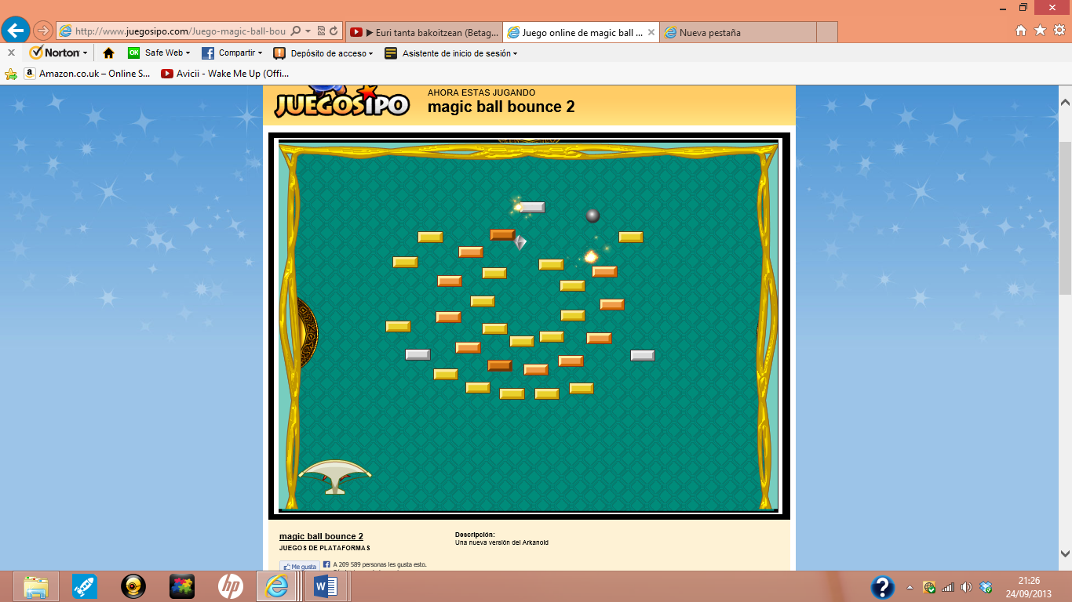

Irudi honetan, ikusi daiteke nola pilotak momentu guztian zehar mugimenduan dagoela eta horrek eragiten du zinematika egotea.

3.4 Originaltasuna

Nik uste dut, originaltasun atalean puntu asko lortu daitekeela, ez delako betiko joko bat , hau da, ez da joko bat jende guztia jokatzen duena, kiroleko jokoak(futbol, saskibaloia..) ez bezala.

3.5 Salmenta aukerak

Joko hauek normalean ez dauka salmenta handirik. Baina mugikorretara edota IPOD –etara deskargartu ahal badira salmenta kopurua handituko da, gainera, joko mota hau edozein adineko pertsonak jokatu ditzake(umeak, gazteak..)

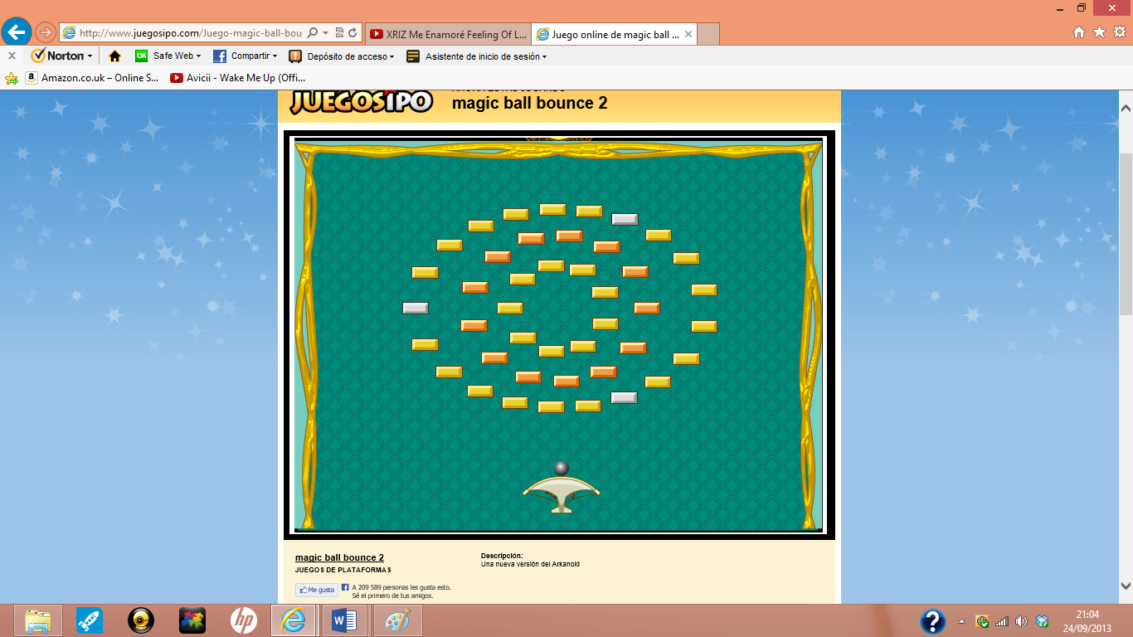3.6 Egonkortasuna

Egonkortasunari dagokionez, jokoa egonkorra izan daiteke ez daudelako mugimendu arriskutsurik eta oso sinplea delako, ordez, atal honetan puntuazioa lor dezake.

**Garbiñe Ugarte**